Leyton Tomio

Dokumentation Projekt  
307

[Document subtitle]

1. **Einleitung und Ziele**

In diesem Projekt geht es darum eine Art Imageboard Applikation zu erstellen auf die beliebigen Bilder hochgeladen werden können. Bei der Umsetzung muss berücksichtigt werden das es Bilder sind welche die [Creative Commons](https://creativecommons.org/) Lizenz berücksichtigen.

* 1. Zielpublikum, Voraussetzungen

Die Zielgruppe des Projektes ist eher jung.

* 1. Stakeholder

Auftragsfirma: CSBE (Computerschule Bern)

Lehrer: Manuel Sollberger

Chef: Josef Müller

# Ausgangslage

Das Projekt hat eine schon angefangene Grundstruktur worauf aufgebaut werde kann. Es besteht das Problem, das diese Grundstruktur noch nicht ausgereift ist und somit noch aktualisiert und verbessert werden muss.

* 1. Ist-Situation

Ein Grundgerüst, welches einen Teil der Webseite beinhaltet sowie verschiedene backend Komponenten wie eine Verbindung zu einer Datenbank einen Postmanager, einen Upload, welcher eine eigen e Seite hat und eine About Seite welche neuaufgebaut werden soll,

# Anforderungen

Eine Webseite auf der man angemeldet Bilder hochladen und liken kann. Schöne Navigation und Layout. Bilder werden auf der Hauptseite dargestellt und haben eine Preview.

* 1. Funktionale Anforderungen

|  |  |
| --- | --- |
| **Nr**. | **Anforderung** |
| US-1 | Der Benutzer kann mit der Maus über die Bilder gehen, um eine Preview zu sehen |
| US-2 | Der Benutzer soll über einen User Tab Zugriff auf seine gelikten Posts haben. |

* 1. Nicht Funktionale Anforderungen

|  |  |
| --- | --- |
| **Nr**. | **Anforderung** |
| NFA-1 | Es sollen nur die Standard-Browser wie (Safari, Chrome Opera, Brave, Firefox, Edge) unterstützt werden. |
| NFA-2 | Responsives Layout für Handys. |

# Lösungsstrategie

Es soll eine Datenbank erstellt werden, auf welcher man die Bilder hochladen kann und die Anzahl likes gespeichert werden

* 1. Grafische Entwürfe

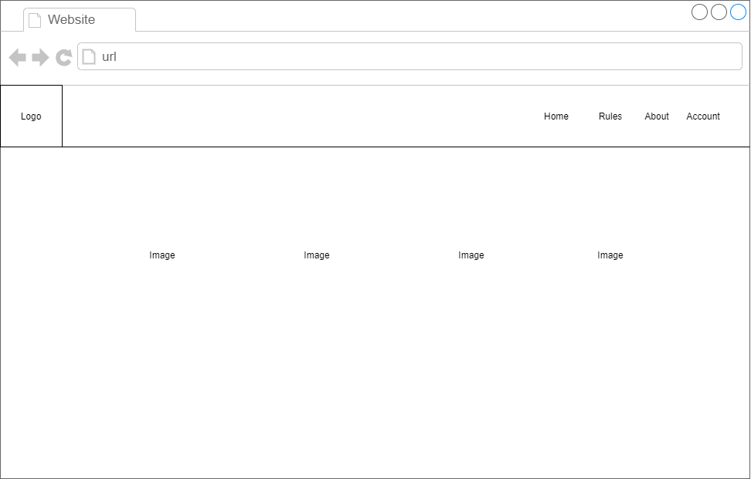

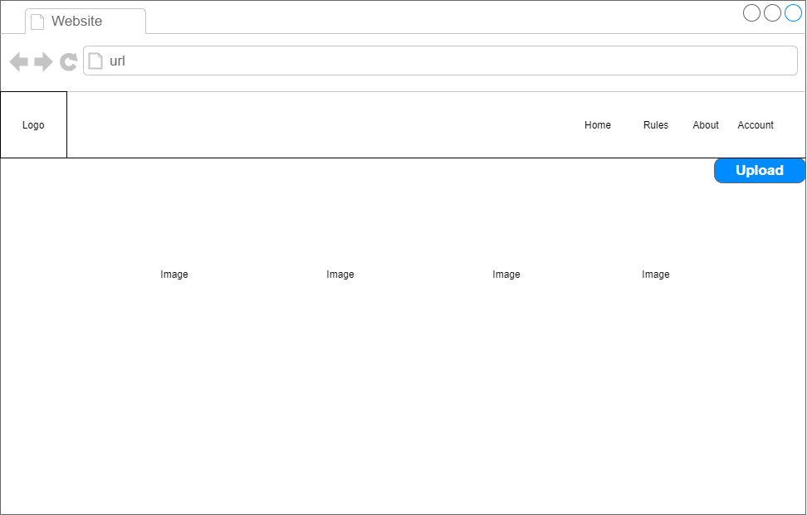

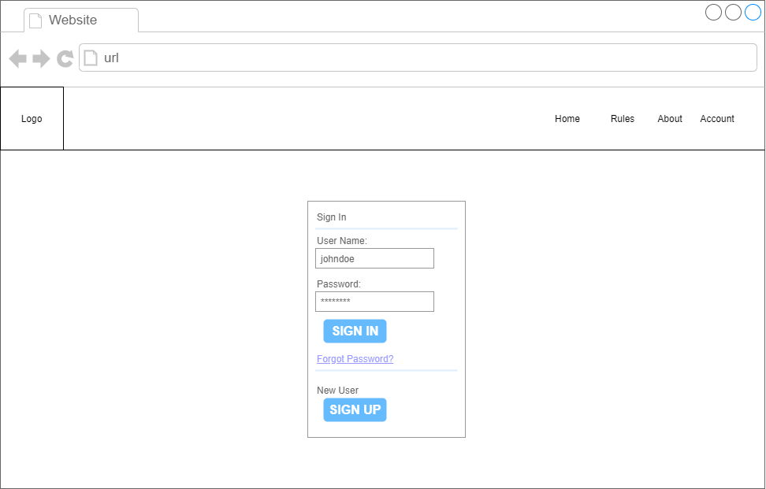

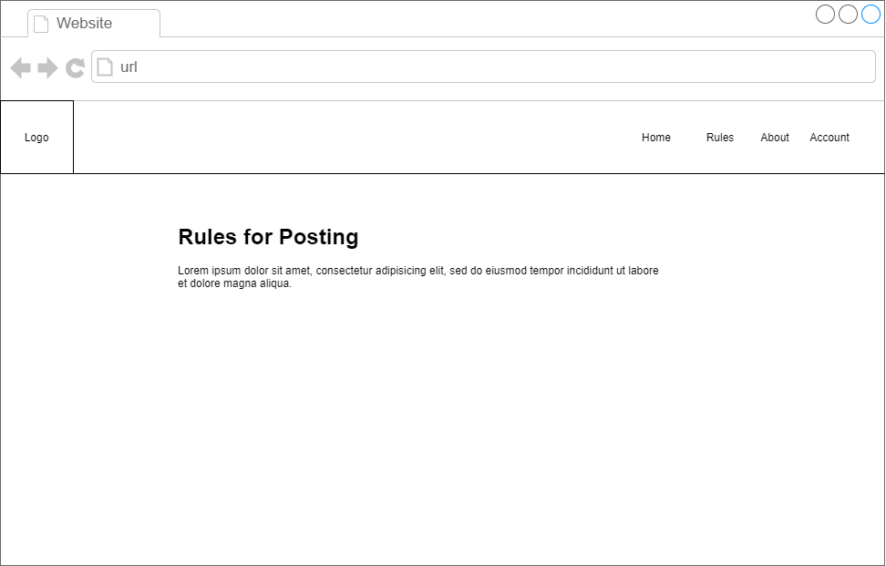

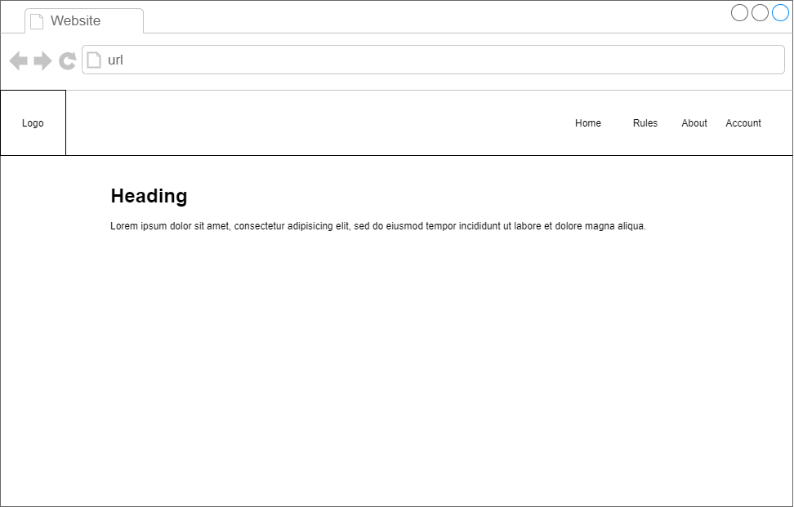

* 1. Bausteinsicht

# Testing

* 1. Testplan

Betriebssystem: Windows 10

Browser: Brave, Firefox, Chrome und Edge

Testing auf einer Virtuellen Maschine

* 1. Testfälle

|  |  |  |
| --- | --- | --- |
| Nr. | Aktion | Erwartetes Ergebnis |
| T-1 |  |  |

* 1. Testprotokoll

Name des Testers:

Datum Uhrzeit

|  |  |  |
| --- | --- | --- |
| Nr. des Testfalls | Erfolg? | Erwartetes Ergebnis |
| T-1 |  |  |

# Tabellenverzeichnis

# Abbildungsverzeichnis